TRƯỜNG CAO ĐẲNG CÔNG NGHỆ THỦ ĐỨC

KHOA CÔNG NGHỆ THÔNG TIN

--------------------------------

BÁO CÁO KẾT THÚC MÔN HỌC

Lập trình di động IOS

**ỨNG DỤNG XEM VIDEO**

Giảng viên hướng dẫn: **Tiêu Kim Cương**

Sinh viên thực hiện:

1. Lê Minh Đạt
2. Nguyễn Anh Toàn
3. Nguyễn Đông Duy
4. Nguyễn Phương Linh
5. Đặng Phương Đông

Ngành: Công nghệ thông tin Lớp: Lập trình IOS Khoá: 16

*Tp. Hồ Chí Minh*, ngày 29 tháng 12 năm 2018

**NHẬT KÝ HOẠT ĐỘNG NHÓM**

|  |  |  |  |  |  |
| --- | --- | --- | --- | --- | --- |
| **Stt** | **Họ và tên** | **Công việc đã thực hiện** | **Tự đánh giá** | **Nhóm đánh giá** | **Chữ ký** |
| 1 | Nguyễn Anh Toàn | 1. Chức năng xem video  2. Thiết kế giao diện  3. Sử dụng Realm để lưu dữ liệu | 8 | 9 |  |
| 2 | Nguyễn Đông Duy | 1. Chức năng tìm kiếm video  2. Làm báo cáo | 8 | 9 |  |
| 3 | Nguyễn Phương Linh | 1. Chức năng hiển thị video  2. Chức năng lịch sử video đã xem | 8 | 9 |  |
| 4 | Lê Minh Đạt | 1. Chức năng lịch sử những video đánh dấu yêu thích  2. Thiết kế category | 8 | 9 |  |
| 5 | Đặng Phương Đông | Viết Test-Case test Mobile Application | 8 | 9 |  |

**MỤC LỤC**

DANH MỤC BẢNG BIỂU, HÌNH VẼ, SƠ ĐỒ 4

CHƯƠNG 1. TỔNG QUAN HỆ ĐIỀU HÀNH IOS 5

1. Tìm hiểu về hệ điều hành iOS 5

*2.* *Hệ điều hành iOS là gì?* 5

3. Ưu và nhược điểm 6

CHƯƠNG 2. NGÔN NGỮ LẬP TRÌNH SWIFT 7

1. Giới thiệu về ngôn ngữ lập trình Swift và Xcode 7

*2.* *Cài đặt Xcode 9 ( Swift 4.0 )* 8

CHƯƠNG 3. ỨNG DỤNG VIDEO PLAYER MOBILE APPLICATION 11

*1.* *Xây dựng giao diện, hệ thống:* 11

*2.* *Hình ảnh, các chức năng đã được xây dựng:* 12

2.1 Chức năng hiển thị danh sách video 12

2.2 Chức năng xem video sử dụng API 13

2.3 Chức năng tìm kiếm video 14

2.4 Chức năng đánh dấu yêu thích và danh sách những video yêu thích 15

2.5 Chức năng hiển thị lịch sử video đã xem 17

CHƯƠNG 4. TEST CASE 18

CHƯƠNG 5. KẾT QUẢ ĐẠT ĐƯỢC 19

4.1 Kết quả đạt được 19

4.2 Các kết luận và kiến nghị 19

# DANH MỤC BẢNG BIỂU, HÌNH VẼ, SƠ ĐỒ

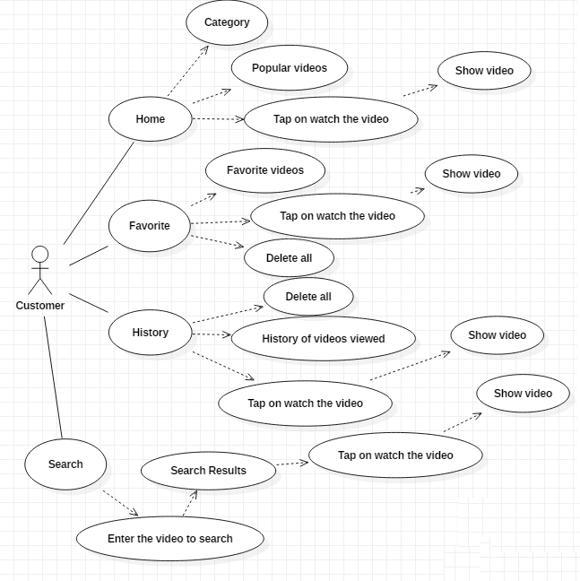

# CHƯƠNG 1. TỔNG QUAN HỆ ĐIỀU HÀNH IOS

## Tìm hiểu về hệ điều hành iOS

Sự thành công của iPhone phần lớn đến từ nền tảng iOS, không chỉ được tối ưu với phần cứng, nền tảng này còn có tính bảo mật cao.

Apple cùng với những chiếc iPhone đã thay đổi hoàn toàn lịch sử của ngành công nghệ di động, mở ra những khái niệm hoàn toàn mới khiến các hãng cạnh tranh luôn phải chạy theo. Song song với sự thành công của thiết bị chính là hệ điều hành iOS độc quyền của hãng.

1. ***Hệ điều hành iOS là gì?***

iOS là một hệ điều hành điện thoại di động được phát triển bởi Apple và phân phối độc quyền cho phần cứng của Apple. Ban đầu, iOS được công bố năm 2007 cho iPhone, sau đó được mở rộng để hỗ trợ các thiết bị khác của Apple như iPod Touch (tháng 9 năm 2007), iPad (tháng 1 năm 2010), iPad Mini (tháng 11 năm 2012) và thế hệ thứ hai của Apple Ttivi trở đi (tháng 9 năm 2010).

Đến cuối năm 2011, iOS chiếm 60% thị phần điện thoại thông minh và máy tính bảng. Cuối năm 2012, iOS chiếm 21% thị phần hệ điều hành điện thoại thông minh trên thị trường và 43,6% thị trường hệ điều hành máy tính bảng. Và đến tháng 6 năm 2014, App Store của Apple chứa hơn 1.200.000 ứng dụng iOS, và được tải về hơn 60 tỷ lần.

Giao diện người dùng của iOS được dựa trên khái niệm về thao tác trực tiếp bằng tay, sử dụng các cử chỉ đa cảm ứng. Các yếu tố giao diện điều khiển bao gồm các thanh trượt, công tắc, và các nút. Tương tác với các hệ điều hành bao gồm các cử chỉ như chạm, trượt, vuốt.

Một đặc trưng của hệ điều hành iOS đó là Apple hạn chế việc cài ứng dụng từ bên thứ ba (ngoài AppStore) vào thiết bị, việc này có thể khiến iPhone của bạn mắc phải một số lỗi và không còn mượt mà nữa.

## 3. Ưu và nhược điểm

**Ưu điểm:**

+ Nền tảng ổn định, ứng dụng có khả năng tương thích cao. Ứng dụng trên iOS có thể hoạt động mượt mà vì chỉ được tối ưu hóa cho các thiết bị của Apple.

+ Độ tin cậy và bảo mật cao.

+ Chu kỳ ra mắt là một năm vì vậy bạn sẽ yên tâm không phải chạy đua quá nhiều.

+ Ứng dụng phong phú, chất lượng và cập nhật nhanh hơn khi có phiên bản mới.

+ Do tính phổ biến cũng như không có nhiều loại kích cỡ khác nhau nên điện thoại iPhone được rất nhiều hãng sản xuất phụ kiện ưu ái. Người dùng iPhone có thể dễ dàng lựa chọn rất nhiều mẫu ốp lưng, bao da khác nhau. Thậm chí còn có cả ống kính rời cho camera, đế sạc không dây, ốp pin gắn ngoài, đề can trang trí, đế khuếch đại âm thanh…

**Nhược điểm:**

+ Không thể chạy nhiều ứng dụng cùng lúc trên màn hình.

+ Trao đổi dữ liệu đều phải qua iTunes gây bất tiện và tốn thời gian vì đây là con đường duy nhất.

+ Khả năng tuỳ chỉnh hạn chế.

+ iOS chỉ có thể đi kèm với iPhone, trong khi giá các thiết bị Apple thì không hề dễ chịu tí nào.

# CHƯƠNG 2. NGÔN NGỮ LẬP TRÌNH SWIFT

## Giới thiệu về ngôn ngữ lập trình Swift và Xcode

Ngôn ngữ lập trình Swift có thể được sử dụng để tạo ra ứng dụng Mac và ứng dụng iOS, hoạt động như sự thay thế cho ngôn ngữ **Objective-C** cũ, đây là lựa chọn duy nhất dành cho các nhà phát triển Mac và iOS cho đến bây giờ. Học một ngôn ngữ, tạo các ứng dụng trên hai nền tảng và khai thác vào thị trường ứng dụng đang phát triển. “Một mũi tên trúng hai con chim” phải không?

Khi nhóm Apple thiết kế Swift, họ đã đặt ra hai yêu cầu lớn: phải dễ dàng học hỏi và thúc đẩy chu kỳ phát triển nhanh hơn cho các ứng dụng. Vâng, khi so sánh với Objective-C, rõ ràng là họ đã thành công.

Swift có tất cả các tính năng của một ngôn ngữ lập trình hiện đại và giữ vững thông qua quá trình mã hóa. Các tính năng quan trọng bao gồm:

* Không có các biến không xác định hoặc không bắt buộc.
* **Không có lỗi array-out-of-bounds**.
* Không có lỗi tràn số nguyên (integer overflow).
* Xử lý rõ ràng các giá trị nil (null).
* **Quản lý bộ nhớ tự động**.

Hơn nữa, chính bản thân ngôn ngữ này đã giải quyết được rất nhiều cú pháp dài dòng trong Objective-C, làm cho nó dễ dàng hơn để viết và đọc. Điều đó có nghĩa là bạn sẽ mất ít thời gian hơn để viết mã với cùng số lượng nội dung như trong Objective-C. Trong quá trình thực hiện toàn bộ dự án, **việc tiết kiệm thời gian là hoàn toàn cần thiết**!

Mặc dù là một ngôn ngữ cấp cao tập trung vào sự phát triển nhanh chóng, hiệu suất và tốc độ của Swift không có gì để chê cả. Theo Apple, Swift nhanh gấp 2,6 lần so với Objective-C và nhanh hơn 8,4 lần so với Python 2.7. Các nhà phát triển cuối cùng muốn làm cho ngôn ngữ này nhanh hơn C + +, một trong những ngôn ngữ thực hành nhanh nhất hiện nay.

1. ***Cài đặt Xcode 9 ( Swift 4.0 )***
   1. Copy XCode vào Application

Chạy file **XCode-**.dmg** mà bạn vừa download được

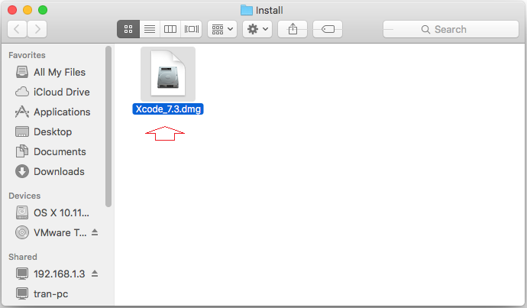

Kéo và thả XCode vào Application.

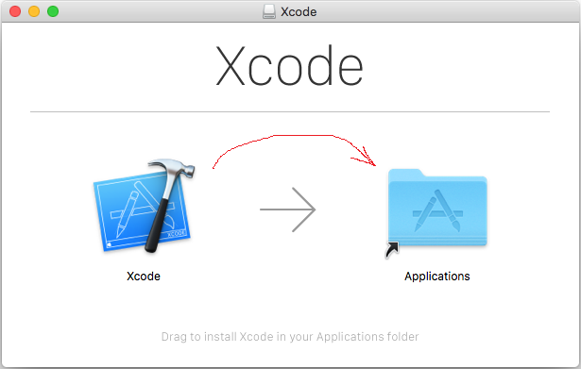

Chờ cho tới khi việc copy hoàn thành.

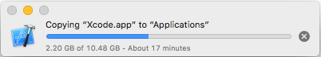

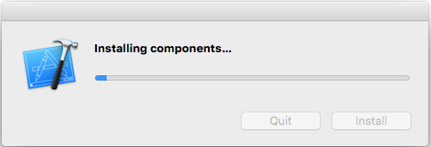

OK, Mọi thứ đã sẵn sàng, bạn có thể bắt đầu một Project XCode.

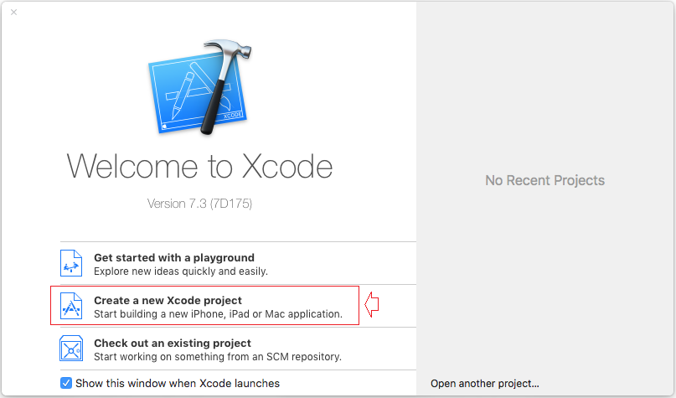

# CHƯƠNG 3. ỨNG DỤNG VIDEO PLAYER MOBILE APPLICATION

1. ***Xây dựng giao diện, hệ thống:***

* Thiết kế giao diện:

+ Sử dụng Tabbar

+ Sử dụng Button

+ Sử dụng listView

+ Sử dụng Textbox

+ Sử dụng TableView

* Cài đặt các modules bằng Pod:

+ YouTubePlayer-Swift

+ RealmSwift

+ ObjectMapper_RealmSwift

+ SwiftUtils

+XCGLogger

1. ***Hình ảnh, các chức năng đã được xây dựng:***

## 2.1 Chức năng hiển thị danh sách video

* Chức năng này sẽ giúp hiện thị danh sách những video đang thịnh hành trên internet
* Hiển thị danh sách video theo dạng thumbnail
* Hiển thị thông tin, ngày upload video
* Có thể lựa chọn video theo Category
* Chọn video bất kỳ để xem
* Có thể đổi chức năng ở dưới các thanh tabbar

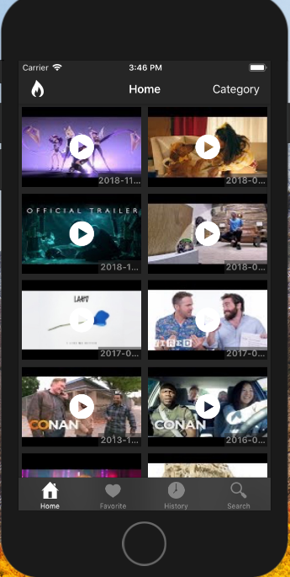

*Hình 2.1: Màn hình Home*

## 2.2 Chức năng xem video sử dụng API

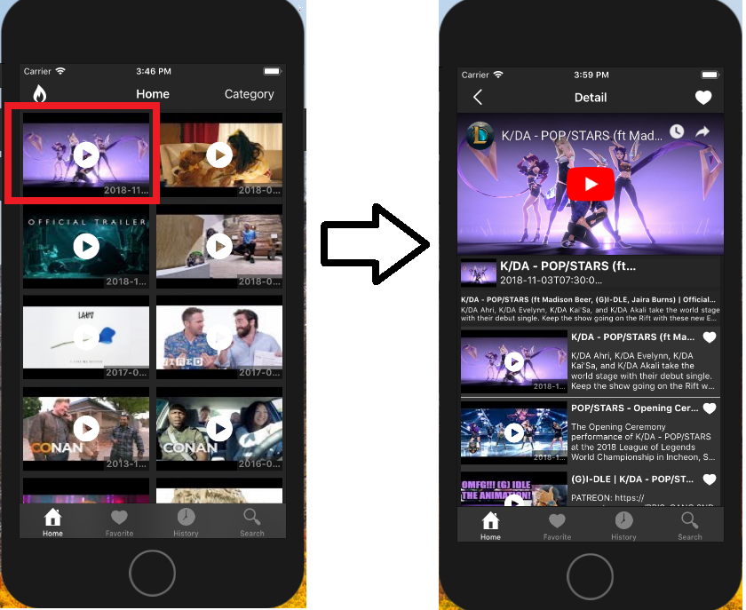

*Hình 2.2: Hình thể hiện chức năng xem video*

## 2.3 Chức năng tìm kiếm video

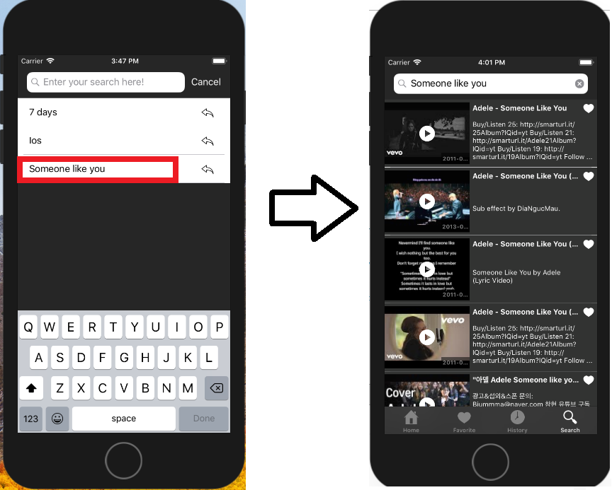

*Hình 2.3: Hình thẻ hiện chức năng tìm kiếm video*

## 2.4 Chức năng đánh dấu yêu thích và danh sách những video yêu thích

* Chức năng đánh dấu video yêu thích

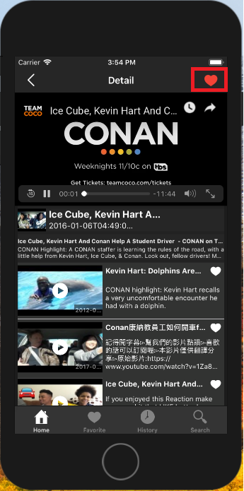

*Hình 2.4.1: Hình biểu diễn chức năng đánh dấu yêu thích*

* Chức năng danh sách các video được bạn yêu thích

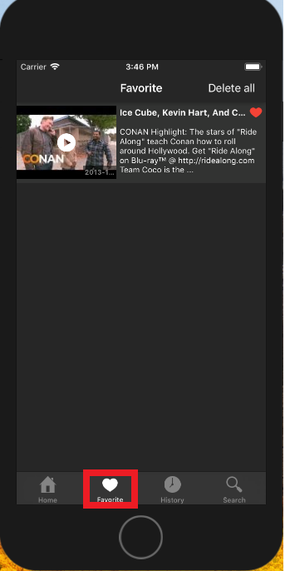

*Hình 2.4.2: Hình biểu diễn chức năng xem lích sử các video được yêu thích*

## 2.5 Chức năng hiển thị lịch sử video đã xem

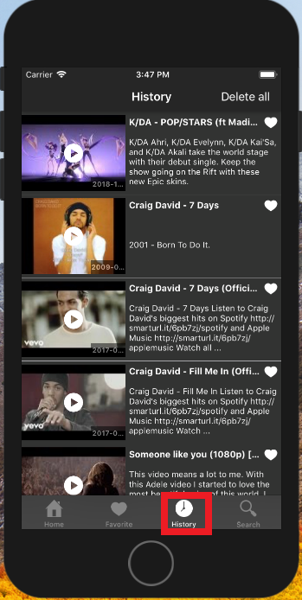

*Hình 2.5: Hình biểu diễn chức năng lịch sử video đã xem*

|  |  |  |  |  |
| --- | --- | --- | --- | --- |
| **Step** | **Test Steps** | **Actual Result** | **Status (Pass/Fail)** | **Note** |
| 1 | Test Button Category | Tap on button | Pass |  |
| 2 | Test taskbar Home | Tap on Home | Pass |  |
| 3 | Test taskbar Favorite | Tap on Favorite | Pass |  |
| 4 | Test taskbar History | Tap on History | Pass |  |
| 5 | Test taskbar Search | Tap on Search | Pass |  |
| 6 | Test Button Category Action | 1.Tap on button 2.Show categories | Fail | Incomplete function |
| 7 | Test taskbar Home Action | 1.Tap on Home 2.Switch to the Home layout | Pass |  |
| 8 | Test taskbar Favorite Action | 1.Tap on Favorite 2.Switch to the Favorite layout | Pass |  |
| 9 | Test taskbar History Action | 1.Tap on History 2.Switch to the History layout | Pass |  |
| 10 | Test taskbar Search Action | 1.Tap on Search 2.Switch to the Search layout | Pass |  |
| 11 | Test Button Delete All | Tap on button | Pass |  |
| 12 | Test Button Delete All Action | 1.Tap on Delete All 2.Delete all videos | Pass |  |
| 13 | Test Button Favorite | Tap on button | Pass |  |
| 14 | Test Button Favorite Action | 1.Tap on button 2.Change status from white to red 3.Video is saved to Favorite | Pass |  |
| 15 | Test Input text Search | Enter the name of the movie | Pass |  |
| 16 | Test Search | 1.Enter the name of the movie 2.Search Result | Pass |  |

# CHƯƠNG 4. TEST CASE

# CHƯƠNG 5. KẾT QUẢ ĐẠT ĐƯỢC

## 4.1 Kết quả đạt được

- Thực hiện được thiết kế giao diện

- Thực hiện được kết nối API của Youtube

- Sử dụng lưu trữ bằng Realm

- Có thể xem / nghe nhạc được

- Lưu được lịch sử nghe nhạc

- Tìm kiếm được video

## 4.2 Các kết luận và kiến nghị

- Chưa có đủ thời gian để làm thêm phần giao diện người dùng

- Phần mềm giao diện chưa được bắt mắt